**CÁC BẢNG PHẦN THÔNG BÁO TRẢ HÀNG**

1. **RETURN_NOTIFI**

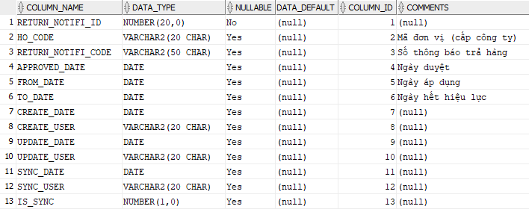

1. **RETURN_NOTIFI_SHOP_MAP**

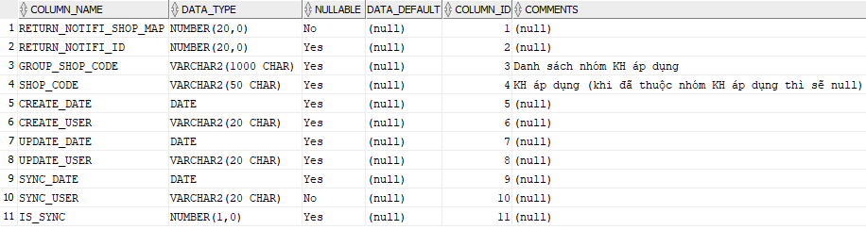

1. **RETURN_NOTIFI_PRODUCT_MAP**

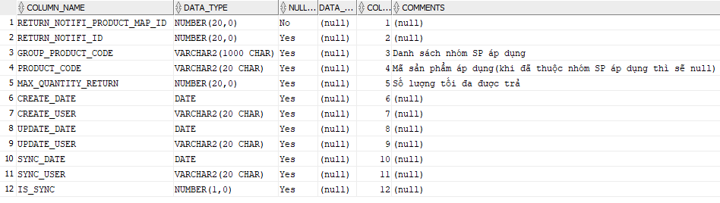

**NOTE:**

* Danh sách nhóm KH thường là đơn vị cấp cha của shop (Kênh/vùng/miền )
* Danh sách KH áp dụng khai báo khi muốn áp dụng cho riêng 1 số NPP

=> Khi tạo đơn trả hàng chọn check NPP có thuộc nhóm KH áp dụng hay không (dựa vào parent_id bảng Shop để check đơn vị cha của NPP)

+ Nếu thuộc thì mặc định được có thông báo trả hàng

+ Nếu k thuộc thì check thêm NPP đang tạo đơn với trường Shop_code bảng RETURN_NOTIFI_SHOP_MAP để xem shop đó được khai báo ở thông báo trả hàng hay k

* Nếu NPP có thông báo trả hàng thì lấy ra danh sách sản phẩm bảng RETURN_NOTIFI_PRODUCT_MAP để tạo đơn